
襄阳四中2019级高一下学期4月月考（线上）试卷
数学试题
一、选择题
1.（ ）
A. B. C. D.
【答案】D
【解析】
【分析】
利用诱导公式以及两角和的正弦函数，化简求解即可.
【详解】
.
故选：D.
【点睛】本小题主要考查诱导公式和两角和的正弦公式，属于基础题.
2.已知，，，均为实数，下列不等式关系推导成立的是（ ）
A. 若 B. 若
C. 若， D. 若，
【答案】D
【解析】
【分析】
利用特殊值可判断选项，利用不等式相除的性质判断选项.
【详解】对于，当，时，，故错误，
对于，当，时，，故错误，
对于, 当，时，故错误，
对于，若，则，则，故正确．
故选D．
【点睛】本题主要考查不等式的基本性质，特值法的应用，意在考查对基础知识的掌握情况，属于基础题.
3.如图，矩形是水平放置的一个平面图形的直观图，其中，，则原图形的面积为（ ）
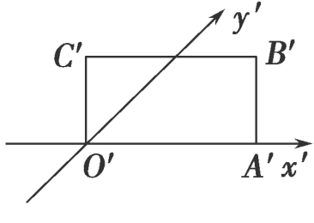
A. B. C. D.
【答案】B
【解析】
【分析】
计算，画出图形，如图所示，则，计算得到面积.
【详解】设与轴的交点为，则，.
原图形如图所示：，故.
故选：.
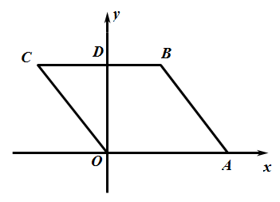
【点睛】本题考查了斜二测画法求面积，意在考查学生的计算能力和转化能力.
4.设l是直线，，是两个不同的平面，下列命题正确的是（ ）
A. 若，，则 B. 若，，则
C. 若，，则 D. 若，，则
【答案】D
【解析】
【分析】
利用空间线线、线面、面面的位置关系对选项进行逐一判断，即可得到答案.
【详解】A.若，，则与可能平行，也可能相交，所以不正确.
B.若，，则与可能的位置关系有相交、平行或,所以不正确.
C.若，，则可能，所以不正确.
D.若，，由线面平行的性质过的平面与相交于，则，又.
所以，所以有，所以正确.
故选：D
【点睛】本题考查面面平行、垂直的判断，线面平行和垂直的判断,属于基础题.

5.已知角满足，则（ ）
A. B. C. D.
【答案】C
【解析】
【分析】
先求出，再由两角差的正弦公式得，于是可得结果．
【详解】∵，
∴，
∴．
∴．
故选C．
【点睛】解答本题时要注意灵活运用三者间的关系，即知道其中的一个可以求出另外的两个，考查转化思想和计算能力，属于基础题．
6.我国古代数学名著《九章算术》对立体几何也有深入的研究，从其中的一些数学用语可见，譬如“堑堵”意指底面为直角三角形，且侧棱垂直于底面的三棱柱，“阳马”指底面为矩形且有一侧棱垂直于底面的四棱锥．现有一如图所示的“堑堵”即三棱柱，其中，若，当“阳马”即四棱锥体积最大时，“堑堵”即三棱柱的表面积为
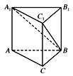
A. B. C. D.
【答案】C
【解析】
分析：由四棱锥的体积是三棱柱体积的，知只要三棱柱体积最大，则四棱锥体积也最大，求出三棱柱的体积后用基本不等式求得最大值，及取得最大值时的条件，再求表面积．
详解：四棱锥的体积是三棱柱体积的，，当且仅当时，取等号．
∴．
故选C．
点睛：本题考查棱柱与棱锥的体积，考查用基本不等式求最值．解题关键是表示出三棱柱的体积．
7.如图，有一辆汽车在一条水平的公路上向正西行驶，汽车在点测得公路北侧山顶的仰角为30°，汽车行驶后到达点测得山顶在北偏西30°方向上，且仰角为45°，则山的高度为（）
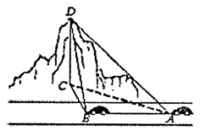
A. B. C. D.
【答案】D
【解析】
【分析】
通过题意可知：，设山的高度，分别在中求出，最后在中，利用余弦定理，列出方程，解方程求出的值.
【详解】由题意可知：.
在中，.
在中，.
在中，由余弦定理可得：
（舍去），故本题选D.
【点睛】本题考查了余弦定理的应用，弄清题目中各个角的含义是解题的关键.
8.若正实数，满足，且恒成立，则实数的取值范围为（ ）
A. B. C. D.
【答案】B
【解析】
【分析】
根据，结合基本不等式可求得，从而得到关于的不等式，解不等式求得结果.
【详解】由题意知：
， ，
（当且仅当，即时取等号）
，解得：
本题正确选项：
【点睛】本题考查利用基本不等式求解和的最小值问题，关键是配凑出符合基本不等式的形式，从而求得最值.
9.正方体棱长为3，点在边上，且满足，动点在正方体表面上运动，并且总保持，则动点的轨迹的周长为（ ）
A. B. C. D.
【答案】A
【解析】
如图，在正方体中，连，则有平面．
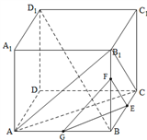
在、上分别取使得，连，
则有，可得平面平面，故得平面，
所以即为点运动轨迹．
由题意得，
动点的轨迹的周长为．选A．
点睛：
解题的关键是如何确定动点的轨迹，由题意得先得到平面，然后根据点的位置及点满足的特点，即可得过点E且与平面平行的平面与正方体的侧面的交线即为动点的轨迹，然后根据平面几何知识确定出点的轨迹的形状，最后结合几何知识求得三角形的周长即为所求．
10.在中，角，，的对边分别为，，，若，，则的取值范围是
A. B.
C. D.
【答案】A
【解析】
因为，所以，
由正弦定理可得 ，即，
所以，因为，所以，
所以，
因为，所以，所以，即，
故选A．
11.如图，等边三角形的中线与中位线相交于，已知是绕旋转过程中的一个图形，下列命题中，正确的有（ ）
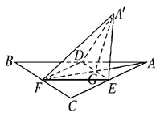
①恒有
②异面直线与不可能垂直
③恒有平面平面
④动点在平面上射影在线段上
A. B. C. D.
【答案】C
【解析】
【分析】
证明平面，得到①正确，异面直线与所成角（或其补角）为，②错误，平面，③正确，平面平面，④正确，得到答案.
【详解】为中点，易知，，故，，
，故平面，平面，故，①正确；
，故异面直线与所成角（或其补角）为，，故异面直线与可能垂直，②错误；
平面，平面，故平面平面，故③正确；
平面平面，故动点在平面上的射影在线段上，④正确.
故选：.
【点睛】本题考查了线线垂直，异面直线夹角，面面垂直，投影，意在考查学生的空间想象能力和推断能力.
12.已知三棱锥P-ABC的四个顶点在球O的球面上，PA=PB=PC，△ABC是边长为2的正三角形，E，F分别是PA，AB的中点，∠CEF=90°，则球O的体积为
A. B. C. D.
【答案】D
【解析】
【分析】
先证得平面，再求得，从而得为正方体一部分，进而知正方体的体对角线即为球直径，从而得解.
【详解】解法一:为边长为2的等边三角形，为正三棱锥，
，又，分别为、中点，
，，又，平面，平面，，为正方体一部分，，即 ，故选D．
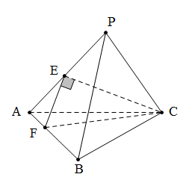
解法二: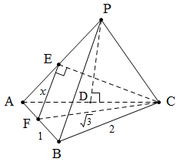
设，分别为中点，
，且，为边长为2的等边三角形，
又
中余弦定理，作于，，
为中点，，，
，，又，两两垂直，，，，故选D.
点睛】本题考查学生空间想象能力，补体法解决外接球问题．可通过线面垂直定理，得到三棱两两互相垂直关系，快速得到侧棱长，进而补体成正方体解决．
二、填空题
13.若圆锥的表面积为27π，且它的侧面展开图是一个半圆，则这个圆锥的底面圆的半径为_____．
【答案】3.
【解析】
【分析】
根据侧面展开图是半圆可求得，利用圆锥表面积构造方程可求得结果.
【详解】设圆锥底面半径为，母线长为
侧面展开图是半圆
圆锥表面积：
本题正确结果：
【点睛】本题考查圆锥表面积相关问题的求解，属于基础题.
14.已知角满足，则 __________________.
【答案】
【解析】
【分析】
运用诱导公式和二倍角余弦公式求解即可．
【详解】由题意得
．
故答案为．
【点睛】解答三角变换中的“给值求值”问题时，要注意将所给的条件作为一个整体进行处理，把所求角根据“拼凑”的方法用已知角表示，然后进行求解，属于基础题．
15.在长方体中，，，则异面直线与所成角的余弦值为______.
【答案】
【解析】
【分析】
如图所示：连接与交于点，或其补角为异面直线与所成角，根据余弦定理计算得到答案.
【详解】如图所示：连接与交于点，为中点，连接，则，
故或其补角为异面直线与所成角，
，，，
根据余弦定理：.
故异面直线与所成角的余弦值为.
故答案为：.
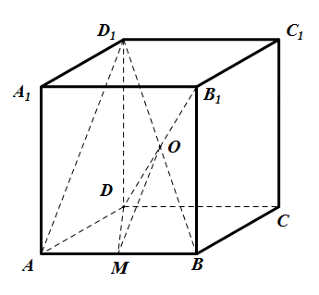
【点睛】本题考查了异面直线夹角，意在考查学生的计算能力和空间想象能力.
16.如图，在边长为的正方形中，分别为的中点，为的中点，沿将正方形折起，使重合于点，在构成的四面体中，下列结论错误的是______.
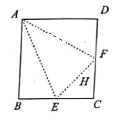
①平面；
②直线与平面所成角的正切值为；
③四面体的内切球表面积为；
④异面直线和所成角的余弦值为.
【答案】②
【解析】
【分析】
，，平面，①正确，，②错误，根据等体积法得到，为异面直线和所成角，计算得到，得到答案.
【详解】易知，，，故平面，①正确；
连接，故直线与平面所成角为，，，故，②错误；
，根据等体积法：，
解得，故，③正确；
取中点，连接，则，为异面直线和所成角，
中，，，，
根据余弦定理：，④正确；
故答案为：②.

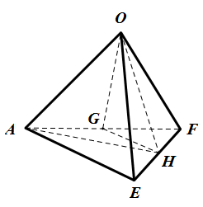
【点睛】本题考查了线面垂直，线面夹角，内切球，异面直线夹角，意在考查学生的计算能力和空间想象能力.
三、解答题
17.在中，角的对边分别为，且.
（1）求角大小；
（2）若，的面积，求的值.
【答案】（1）；（2）．
【解析】
【分析】
（1）把中的边化为角的正弦的形式，再经过变形可得，进而可求得．（2）由可得，再由余弦定理可求得．
【详解】（1）由正弦定理及得，
∵，
∴，
∴，
∴，
又，
∴，
∴，
∴．
（2）∵，
∴．
由余弦定理得，
又，
∴，
．
【点睛】解三角形经常与三角变换结合在一起考查，解题时注意三角形三个内角的关系．另外，使用余弦定理解三角形时，注意公式的变形及整体思想的运用，如等，可简化运算提高解题的速度．
18.计算：
（1）已知，求的值．
（2）求的值．
【答案】（1）；（2）-1.
【解析】
【分析】
（1）先求得,由,分子分母同除,再将代入求解即可；
（2）先化切为弦,通分后利用差角公式化简,再利用诱导公式和倍角公式化简求值即可.
【详解】解:（1）因为,
所以,
所以
（2）
【点睛】本题考查三角函数的化简求值,考查正切,正弦的和（差）角公式的应用,考查利用分式齐次式求值.
19.如图三棱柱，为菱形，，，为的中点，平面平面.
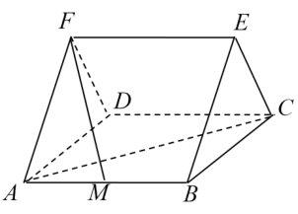
（1）求证：；
（2）若，，求二面角所成角的正弦值.
【答案】（1）证明见解析；（2）
【解析】
【分析】
（1）取中点，连接，证明平面，得到答案.
（2）过作交于，连接，为二面角的平面角，计算得到答案.
详解】（1）取中点，连接，则，平面平面，
故平面，平面，故.
为菱形，故，，故，
，故平面，平面，故.
（2）过作交于，连接，平面，，
故为二面角的平面角.
中：，，故，
故，即二面角所成角的正弦值为.
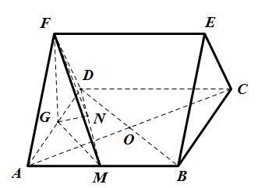【点睛】
本题考查了线线垂直，二面角，意在考查学生的计算能力和空间想象能力.
20.如图，长方形材料中，已知，.点为材料内部一点，于，于，且，. 现要在长方形材料中裁剪出四边形材料，满足，点、分别在边，上.
（1）设，试将四边形材料的面积表示为的函数，并指明的取值范围；
（2）试确定点在上的位置，使得四边形材料的面积最小，并求出其最小值.
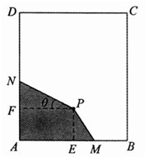
【答案】(1)见解析;(2)当时，四边形材料的面积最小，最小值为.
【解析】
分析：（1）通过直角三角形的边角关系，得出和，进而得出四边形材料的面积的表达式，再结合已知尺寸条件，确定角的范围.
（2）根据正切的两角差公式和换元法，化简和整理函数表达式，最后由基本不等式，确定面积最小值及对应的点在上的位置.
详解：解：（1）在直角中，因为，，
所以，
所以，
在直角中，因为，，
所以，
所以，
所以 ，.
（2）因为 ，
令，由，得，
所以 ，
当且仅当时，即时等号成立，
此时，，，
答：当时，四边形材料的面积最小，最小值为.
点睛：本题考查三角函数的实际应用，解题时要认真审题，注意挖掘题设中的隐含条件，合理地进行等价转化，注意换元法和基本不等式的合理运用.
换元法求函数的值域，通过引入新变量（辅助式，辅助函数等），把所有分散的已知条件联系起来，将已知条件和要求的结果结合起来，把隐藏在条件中的性质显现出来，或把繁琐的表达式简化，之后就可以利用各种常见的函数的图象和性质或基本不等式来解决问题.常见的换元方法有代数和三角代换两种.要特别注意原函数的自变量与新函数自变量之间的关系.
21.如图，四棱锥P－ABCD的底面ABCD是平行四边形，BA＝BD＝，AD＝2，PA＝PD＝，E，F分别是棱AD，PC的中点．
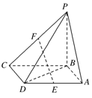
（1）证明：EF∥平面PAB；
（2）若二面角P－AD－B为60°．
①证明：平面PBC⊥平面ABCD；
②求直线EF与平面PBC所成角的正弦值．
【答案】（1）证明见解析；（2）①证明见解析；②．
【解析】
试题分析：（1）要证明平面，可以先证明平面，利用线面平行的判定定理，即可证明平面；（2）①要证明平面平面，可用面面垂直的判定定理，即只需证明平面即可；②由①平面，所以为直线与平面所成的角，由及已知，得为直角，即可计算的长度，在中，即计算直线与平面所成的角的正弦值．
试题解析：（1）证明：如图，取PB中点M，连接MF，AM．
因为F为PC中点，故MF∥BC且MF＝BC．由已知有BC∥AD，BC＝AD．
又由于E为AD中点，因而MF∥AE且MF＝AE，故四边形AMFE为平行四边形，
所以EF∥AM．又AM⊂平面PAB，而EF⊄平面PAB，所以EF∥平面PAB．
（2）①证明：如图，连接PE，BE．
因为PA＝PD，BA＝BD，而E为AD中点，故PE⊥AD，BE⊥AD，
所以∠PEB为二面角P－AD－B的平面角．
在△PAD中，由PA＝PD＝，AD＝2，可解得PE＝2．
在△ABD中，由BA＝BD＝，AD＝2，可解得BE＝1．
在△PEB中，PE＝2，BE＝1，∠PEB＝60°，由余弦定理，可解得PB＝，
从而∠PBE＝90°，即BE⊥PB．
又BC∥AD，BE⊥AD，从而BE⊥BC，因此BE⊥平面PBC．
又BE⊂平面ABCD，所以平面PBC⊥平面ABCD．
②连接BF．由①知，BE⊥平面PBC，所以∠EFB为直线EF与平面PBC所成的角．
由PB＝及已知，得∠ABP为直角．
而MB＝PB＝，可得AM＝，故EF＝．
又BE＝1，故在Rt△EBF中，sin∠EFB＝＝．
所以直线EF与平面PBC所成角的正弦值为．
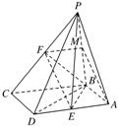
考点：直线与平面平行的判定及直线与平面垂直的判定与性质；直线与平面所成角的求解．
【方法点晴】本题主要考查了直线与平面平行的判定及直线与平面垂直的判定与性质，直线与平面所成角的求解，熟练掌握线面位置关系的判定定理与性质定理是解答基础，同时根据题设条件确定直线与平面所成的角是解答的关键，本题的第二问的解答中，根据平面，可以确定为直线与平面所成的角，可放置在中，即计算直线与平面所成的角的正弦值．

